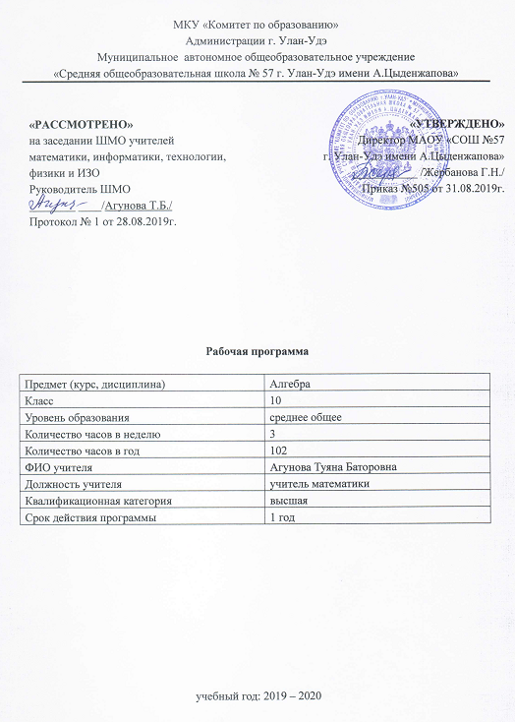

**Пояснительная записка**

Рабочая программа по алгебре для 10 класса составлена в соответствии с правовыми и нормативными документами:

* Федеральным Законом от 29.12.2012 № 273-ФЗ «Об образовании в Российской Федерации» (с изменениями);
* Федеральный компонент государственных образовательных стандартов общего образования, утвержденный приказом Министерства образования и науки Российской Федерации от 05.03.2004 № 1089 «Об утверждении федерального компонента государственных образовательных стандартов начального общего, основного общего и среднего (полного) общего образования» (для VII-XI (XII) классов) (в редакции от 19.10.2009);
* Приказ Министерства просвещения Российской Федерации от 08.05.2019 г. № 233 «О внесении изменений в федеральный перечень учебников, рекомендуемых к использованию при реализации имеющих государственную аккредитацию образовательных программ начального общего, основного общего, среднего общего образования, утвержденный приказом Министерства просвещения Российской Федерации от 28.12.2018 г. № 345.

Программа разработана в соответствии с УМК для изучения курса алгебры и начал анализа в 10 классе, выпускаемом издательством «Мнемозина», состоит из следующих элементов: А.Г. Мордкович. Алгебра – 10-11. Часть 1.Учебник; А.Г. Мордкович, А.А. Александрова, Е.Е. Тульчинская. Алгебра – 10-11. Часть 2. Задачник.

Согласно действующему в школе учебному плану предусматривает следующий вариант организации процесса обучения: в 10 классе базового уровня предполагается обучение в объеме 102 часов (3 часа в неделю).

**Цели:**

* **формирование представлений** о математике как универсальном языке науки, средстве моделирования явлений и процессов, об идеях и методах математики;
* **развитие** логического мышления, пространственного воображения, алгоритмической культуры, критичности мышления на уровне, необходимом для будущей профессиональной деятельности, а также последующего обучения в высшей школе;
* **овладение математическими знаниями и умениями,** необходимыми в повседневной жизни, для изучения школьных естественнонаучных дисциплин на базовом уровне, для получения образования в областях, не требующих углубленной математической подготовки;
* **воспитание** средствами математики культуры личности, понимания значимости математики для научно-технического прогресса, отношения к математике как к части общечеловеческой культуры через знакомство с историей развития математики, эволюцией математических идей.

**Задачи**:

* систематизация сведений о числах; изучение новых видов числовых выражений и формул; совершенствование практических навыков и вычислительной культуры, расширение и совершенствование алгебраического аппарата, сформированного в основной школе, и его применение к решению математических и нематематических задач;
* расширение и систематизация общих сведений о функциях, пополнение класса изучаемых функций, иллюстрация широты применения функций для описания и изучения реальных зависимостей;
* изучение свойств пространственных тел, формирование умения применять полученные знания для решения практических задач;
* развитие представлений о вероятностно-статистических закономерностях в окружающем мире, совершенствование интеллектуальных и речевых умений путем обогащения математического языка, развития логического мышления;
* знакомство с основными идеями и методами математического анализа.

**Тематическое планирование**

|  |  |  |  |
| --- | --- | --- | --- |
| **№ п/п** | **Наименование разделов и тем** | **Всего часов** | **контроль** |
| 1. | Повторение курса алгебры 9 класса | 2ч | Контрольная работа |
| 2. | Числовые функции | 8ч. | Контрольная работа входная |
| 3. | Тригонометрические функции | 27 ч | Контрольная работа №1,2,3 |
| 4. | Тригонометрические уравнения | 11 ч. | Контрольная работа№4, полугодовая к/р |
|  | Преобразование тригонометрических выражений | 15ч | Контрольная работа№5 |
|  | Производная | 30 ч | Контрольная работа№6,7 |
|  | Повторение курса 10 класса | 9 ч | Итоговая контрольная работа |
| ИТОГО | | 102 ч |  |

**Содержание учебного предмета**

|  |  |  |  |  |
| --- | --- | --- | --- | --- |
| **№ п/п** | **Наименование раздела/темы** | **Кол-во часов** | **Содержание** | **Планируемые результаты обучения** |
| 1 | Повторение курса алгебры 9 класса | 2ч | Числовые последовательности. Арифметическая прогрессия. Сумма n первых членов арифметической прогрессии. Геометрическая прогрессия. Сумма n первых членов геометрической прогрессии. Сумма бесконечной геометрической прогрессии, у которой | q **|<**1 | Повторить раннее изученные материалы |
| 2 | Числовые функции | 8ч. | Определение и способы задания числовой функцииОбласть определения и область значений функции. Свойства функций. Исследование функций. Чтение графика. Определение и задание обратной функции. Построение графиков прямой и обратной функции. | Уметь производить вычисления с действительными числами.  Уметь выполнять тождественные преобразования тригонометрических выражений с помощью справочного материала |
| 3 | Тригонометрические функции | 27 ч | Числовая окружность. Длина дуги числовой окружности. Числовая окружность на координатной плоскости. Определение синуса и косинуса на единичной окружности. Определение тангенса и котангенса. Тригонометрические функции числового аргумента. Упрощение тригонометрических выражений. Тригонометрические функции углового аргумента. Решение прямоугольных треугольников. Формулы приведения. Функция y=sinx, её свойства и график. Функция y=cosx, её свойства и график. Периодичность функций y=sinx, y=cosx. Построение графика функций y=mf(x) и y=f(kx) по известному графику функции y=f(x). Функции y=tgx и y=ctgx, их свойства и графики. | Уметь решать несложные алгебраические, тригонометрические уравнения, неравенства.  Знать основные свойства функций и уметь строить их графики. |
| 4 | Тригонометрические уравнения | 11 ч. | Определение и вычисление арккосинуса. Решение уравнения cost=a. Определение и вычисление  арксинуса. Решение уравнения sint=a. Арктангенс и арккотангенс. Решение уравнений tgx=a, ctgx=a. Простейшие тригонометрические уравнения. Различные методы решения уравнений.  Однородные тригонометрические уравнения. | Уметь выполнять преобразования тригонометрических выражений.  Уметь решать алгебраические, тригонометрические уравнения, неравенства и их системы, применяя различные методы их решений |
| 5 | Преобразование тригонометрических выражений | 15 ч | Синус и косинус суммы и разности аргументов. Тангенс суммы и разности аргументов.  Формулы двойного аргумента. Преобразование сумм тригонометрических функций в произведение. Преобразование произведений тригонометрических функций в суммы. | Уметь выполнять преобразования тригонометрических выражений.  Уметь решать алгебраические, тригонометрические уравнения, неравенства и их системы, применяя различные методы их решений |
| 6 | Производная | 30 ч | Числовые последовательности и их свойства. Предел последовательности. Сумма бесконечной геометрической прогрессии. Предел функции на бесконечности. Предел функции в точке. Приращение аргумента. Приращение функции. Определение производной. Производная и график функции. Производная и касательная. Формулы для вычисления производных. Производная сложной функции. Применение производной для исследования функций на монотонность и экстремумы.  График функции, график производной. Применение производной для исследования функций. Построение графиков функций. Задачи с параметром. Графическое решение.  Алгоритм отыскания наибольшего и наименьшего значений непрерывной функции на отрезке.  Применение производной для отыскания наибольшего и наименьшего значений непрерывной функции на промежутке. Текстовые и геометрические задачи на отыскание наибольших и наименьших значений величин. | Уметь находить производные функций, пользуясь правилами дифференцирования.  Понимать механический и геометрический смысл производной.  Применять производные для исследования функций и построения их графиков в несложных случаях. |
| 7 | Повторение курса 10 класса. | 9 ч | Повторение и систематизация учебного материала за курс алгебры 10 класса. | Обобщить приобретенные знания, навыки и умения за 10 класс.  Ученик получит возможность применять приобретенные знания, умения, навыки, в конкретной деятельности.  Итоговая контрольная работа |

|  |  |  |
| --- | --- | --- |
| **ДОКУМЕНТ ПОДПИСАН ЭЛЕКТРОННОЙ ПОДПИСЬЮ** | | |
| **СВЕДЕНИЯ О СЕРТИФИКАТЕ ЭП** | | |
| Сертификат | 603332450510203670830559428146817986133868575777 | |
| Владелец | Жербанова Галина Николаевна | |
| Действителен | С 20.04.2021 по 20.04.2022 | |